

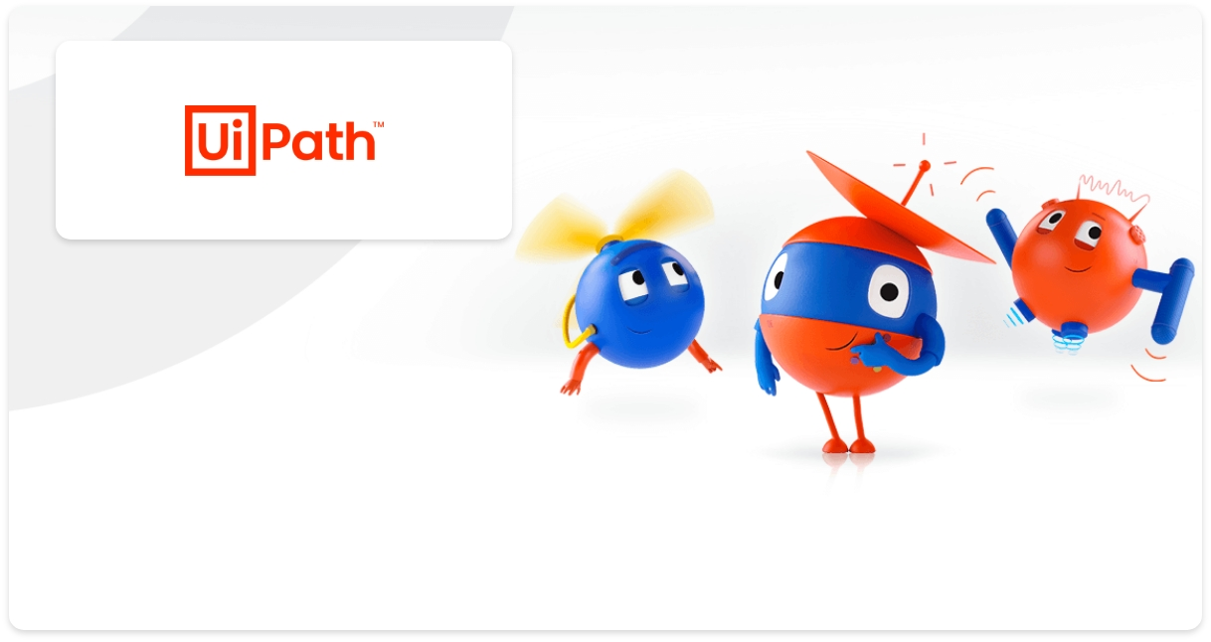

**MANUAL DE USUARIO (Versión 1.0)**

Logs Natura Perú RPA

VSDC SAS - NumRot

**Contenido**

1. CONTROL DE DOCUMENTOS 3

1.1 Control de versiones 3

1.2 Revisión y aprobación del documento 3

2. DESCRIPCIÓN DE LA SOLUCIÓN DE AUTOMATIZACIÓN 4

2.1 Objetivo de la solución de automatización: 4

2.2 Alcance de la solución de automatización: 4

2.3 Descripción de cada grupo de la automatización: 4

3. DESCRIPCIÓN FUNCIONAL DE LA SOLUCIÓN 5

3.1 División del proceso 5

3.2 Programación de ejecución 5

3.3 Restricciones de ejecución 5

3.4 Insumos 8

3.5 Salida 8

3.6 Parámetros de configuración funcional 9

3.7 Resultados y logs de las ejecuciones del asistente. 10

3.8 Aplicaciones usadas 11

4. ADMINISTRACIÓN Y USO DEL ORQUESTADOR 12

4.1 Ingreso al orquestador 12

4.2 Parámetros o activos del robot 13

4.3 Pestaña de procesos 15

4.4 Triggers y Queues 15

4.5 Cómo apagar o encender el RPA 17

4.6 Cómo revisar la conexión entre el orquestador y el servidor 17

4.7 Comando por CMD para hacer la conexión entre el Orquestador y el UiPath Assistant 21

# CONTROL DE DOCUMENTOS

## 1.1 Control de versiones

|  |  |  |  |  |
| --- | --- | --- | --- | --- |
| **Fecha** | **Versión** | **Autor(es)** | **Cargo** | **Descripción del cambio** |
| *2023/07/28* |  | Mateo Blandón Mesa | Analista TI | Descripción detallada de la solución |
|  |  |  |  |  |

## 1.2 Revisión y aprobación del documento

|  |  |  |
| --- | --- | --- |
| **Elaborado Por** | **Revisado Por** | **Aprobado Por** |
| *Mateo Blandón Mesa* | *Mateo Blandón Mesa* | *Mateo Blandón Mesa* |
| *Fecha*  *2023/07/28* | *Fecha*  *2023/07/28* | *Fecha*  *2023/07/28* |

**NOTA:** Se recomienda que la aprobación la realice el líder del negocio

# DESCRIPCIÓN DE LA SOLUCIÓN DE AUTOMATIZACIÓN

## 2.1 Objetivo de la solución de automatización:

Enviar de manera periódica por correo electrónico registro de logs del proceso de remisiones del cliente Natura Perú obteniéndolo desde el portal Cloud Watch de AWS.

## 2.2 Alcance de la solución de automatización:

Iniciar sesión en el portal Cloud Watch de AWS, luego ejecución de consulta de logs, descarga de resultados de consulta y envío de logs por correo.

## 2.3 Descripción de cada grupo de la automatización:

* Inicializar: el asistente se enciende automáticamente en intervalos de horas según indicado en sus parámetros de ejecución.
* Obtener: inicia sesión en el portal Cloud Watch de AWS, ejecuta consulta de logs y descarga los resultados en el formato indicado en sus parámetros de ejecución y cierra sesión en el portal Cloud Watch de AWS y cierra navegador de internet.
* Procesar: comprime los resultados en archivo .zip, mueve el comprimido a carpeta de salida indicada en sus parámetros de ejecución, redacta correo adjuntando comprimido con los resultados y envía correo a las direcciones indicadas en sus parámetros.
* Finalizar: envía logs de ejecución exitosa o fallida al **orquestador** de UIPath.

# DESCRIPCIÓN FUNCIONAL DE LA SOLUCIÓN

# División del proceso

El robot LogsNaturaPeruRPA se divide en 2 procesos:

**ExtraccionDeLogsNaturaPeru:** este proceso tiene **trigger** personalizable para encenderse en intervalos de tiempo indicados. Una vez encendido, abre Google Chrome y se dirige a la página de inicio de sesión del portal de AWS. Inicia sesión con usuario y contraseña parametrizable, se dirige a la ventana de consultas de logs, ejecuta según el parámetro de tiempo indicado. Si no hay resultados de búsqueda el proceso termina. Si encuentra resultados, los descarga en el formato indicado en los parámetros (CSV, JSON, XLSX).

Una vez descargados los resultados, los comprime en un .zip y los guarda en la ruta de salida indicada en los parámetros. Por último, envía una **cola o queue** al **orquestador** (ver sección Administración y uso del Orquestador)**.**

**EnvioDeLogsNaturaPeru:** este proceso tiene un **trigger** que se ejecuta cuando llega una **cola** desde el proceso **ExtraccionDeLogsNaturaPeru.** Cuando se enciende busca en la ruta de salida el archivo comprimido que esta referenciado en la **cola** y lo adjunta en un mensaje que es enviado a los destinatarios indicados en los parámetros de ejecución.

# Programación de ejecución

El asistente se ejecuta cada 3 horas todos los días de la semana.

# Restricciones de ejecución

|  |
| --- |
| **Restricciones** |
| *Aunque el intervalo de encendido es personalizable, no se debe poner mayor a 3 horas porque el límite de resultados de la consulta es de 10000 resultados y sí se amplia el filtro de tiempo no todos resultados quedarán en el comprimido.* |
| *El servidor debe tener instalado Google Chrome* |
| *Google Chrome debe tener instalado el complemento de UIPath:*  *UiPath Browser Automation* |
| *El idioma del usuario dentro del portal de AWS debe ser español* |
| *El ícono CloudWatch dentro del portal AWS debe estar en el panel de visitados recientemente* |
| *En el panel donde se guardan las consultas del Cloud Watch no cambiar el nombre de la pestaña NaturaPeruBot ni tamcopo agregar más consultas a esta pestaña. Solamente debe esta la consulta ReporteNaturaPeruBot y tampoco se le puede cambiar el nombre.* |
| *La Lista desplegable “Registros” debe estar extendida permitiendo visualizar el link a “Logs Insights”* |
| *Si por algún motivo una persona ingresa al servidor e inicia sesión en el portal de AWS con su usuario propio o con el uipathuser debe cerrar la sesión tanto en el portal donde está el CloudWatch cono en AWS Management Console y cerrar Google Chrome.* |
| *El filtro de tiempo de la consulta no se puede colocar mayor a 3 ya que el límite de 10000 resultados no permite que todos los logs se envíen en un solo correo. Debe ser 1, 2 o 3. Si se cambia el filtro de fecha también debe ajustarse el trigger de encendido a mismo tiempo.* |
|  |

# Insumos

Esta automatización no requiere insumos.

# Salida

Genera un archivo en cualquiera de las siguientes extensiones: CSV, JSON, XLSX, según se indique en los parámetros del **orquestador.** Además, envía el archivo por correo electrónico.

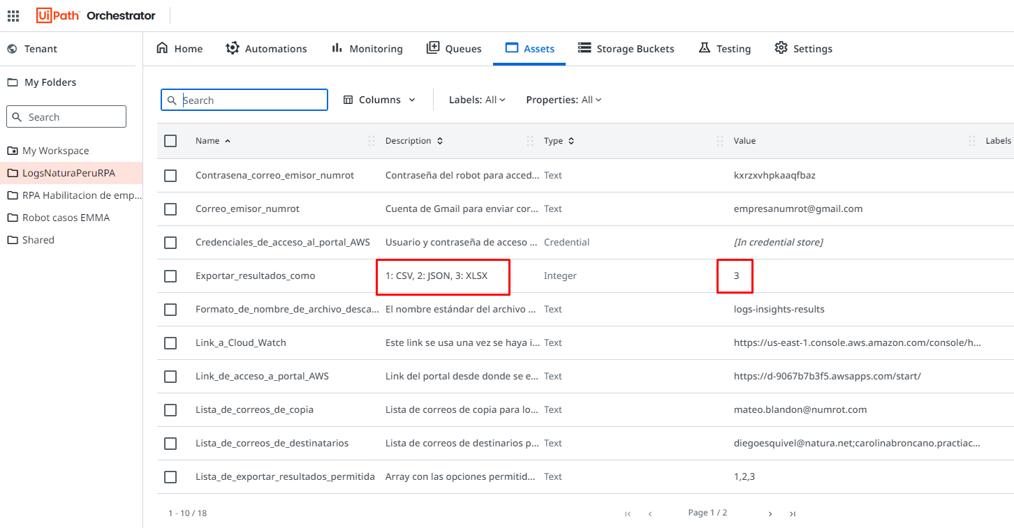

# Parámetros de configuración funcional

Todos los parámetros de ejecución se administran en el orquestador de UIPath (ver sección Administración y uso del Orquestador). En UIPath a lo parámetros se les llama **Assets o Activos**.

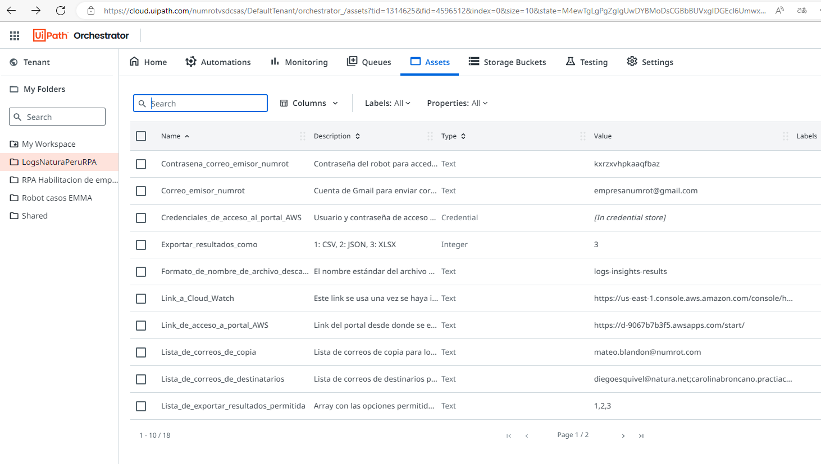

|  |  |  |
| --- | --- | --- |
| **Descripción del archivo** | **Tipo** | **Valor del atributo** |
| *Contrasena_correo_emisor_numrot* | *Text* | *Contraseña del robot para acceder a la cuenta de Gmail (no es la misma que utiliza un usuario para iniciar sesión)* |
| *Correo_emisor_numrot* | *Text* | *Cuenta de Gmail desde la que se envían correos de la automatización.* |
| *Credenciales_de_acceso_al_portal_AWS* | *Credential* | *Usuario y contraseña de acceso al portal AWS.* |
| *Exportar_resultados_como* | *Integer* | *1: CSV, 2: JSON, 3: XLSX* |
| *Formato_de_nombre_de_archivo_descargado* | *Text* | *El nombre estándar del archivo descargado automáticamente con los resultados de query. Ejemplo: logs-insights-results.xlsx* |
| *Link_de_acceso_a_portal_AWS* | *Text* | *Link de acceso al portal desde donde se inicia sesión en AWS y se extraen los logs.* |
| *Link_a_Cloud_Watch* | *Text* | *Link al que se redirige después de que se inicia sesión en el portal de AWS para acceder al Cloud Watch.* |
| *Lista_de_correos_de_destinatarios* | *Text* | *Lista de correos de destinarios para los logs. Deben ir separados por punto y coma sin espacio.* |
| *Lista_de_correos_de_copia* | *Text* | *Lista de correos de copia para los logs. Deben ir separados por punto y coma sin espacio.* |
| *Lista_de_exportar_resultados_permitida* | *Text* | *Array con las opciones permitidas para exportar resultados. Los valores posibles son 1,2,3* |
| *Lista_de_horas_permitidas* | *Text* | *Array de horas permitidas según el portal de Cloud Watch de AWS. Los valores posibles son 1,2,3,6,8,12.* |
| *Numero_de_horas_de_consulta* | *Integer* | *Filtro para indicar cuántas horas hacia atrás en el tiempo a partir de la hora de ejecución del proceso se hace el query de logs. Los únicos valores permitidos son: 1, 2, 3, 6, 8, 12. No poner mayor a 3 horas por máximo de 10000 resultados.* |
| *Puerto_IMAP* | *Integer* | *Puerto para hacer la conexión IMAP con Gmail en la actividad "Obtener mensajes de correo IMAP". El valor el 993* |
| *Puerto_SMTP* | *Integer* | *Puerto SMTP por defecto para conectarse a Gmail. El valor el 587.* |
| *Ruta_de_carpeta_de_descargas* | *Text* | *Ruta de la carpeta de descarga automática del navegador. Normalmente es la carpeta Downloads.* |
| *Ruta_de_salida* | *Text* | *Ruta donde se guardarán los logs al finalizar proceso.* |
| *Servidor_IMAP* | *Text* | *Servidor para la conexión del robot con Gmail. El servidor es imap.gmail.com* |
| *Servidor_SMTP* | *Text* | *Servidor para la conexión SMTP con Gmail. El servidor es smtp.gmail.com* |

# Resultados y logs de las ejecuciones del asistente.

El estado de cada ejecución del RPA junto con sus logs correspondientes se pueden visualizar en el **orquestador**, en la carpeta del robot, en la pestaña Jobs. Los resultados de ejecución pueden ser “Successful” o “Faulted”

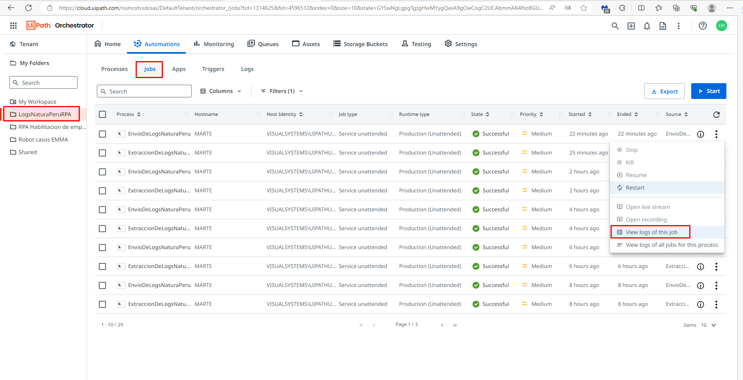

|  |  |  |
| --- | --- | --- |
| **Estado** | **Significado** | **Acción a ser tomada** |
| *Successful (exitoso)* | *El asistente terminó su ejecución sin novedad* |  |
| *Faulted (fallido)* | *El asistente no pudo completar la tarea* | *Revisar logs de la tarea.*  *Chequear si se trata de alguna de las situaciones planteadas en la tabla de la sección Restricciones de ejecución.* |

# Aplicaciones usadas

Aplicaciones locales que se deben instalar/aprovisionar/configurar para poner en marcha el asistente:

|  |  |  |  |
| --- | --- | --- | --- |
| Nombre Aplicativo |  | Versión | Configuración particular (idioma, layouts, themes, plugins) |
| Windows |  | Windows 10  Windows 10 Pro  Windows Server 2019 |  |
| Chrome |  | Version 115.0.5790.110 (Official Build) (64-bit) | Google Chrome debe tener activado el complemento de UIPath: UiPath Browser Automation |
| UiPath Studio |  | Studio 2023.6.0-beta.13314 - 27/6/2023  Community License |  |
| UiPath Assistant |  | Se instala automáticamente con el UiPath Studio | El UiPath Assitant se debe vincular con el orquestador donde está el robot. |

# ADMINISTRACIÓN Y USO DEL ORQUESTADOR

# Ingreso al orquestador

Toda automatización de UIpath se ejecuta y administra desde el **orquestador** de automatizaciones en la nube de UIPath accesible en <https://cloud.uipath.com/>.

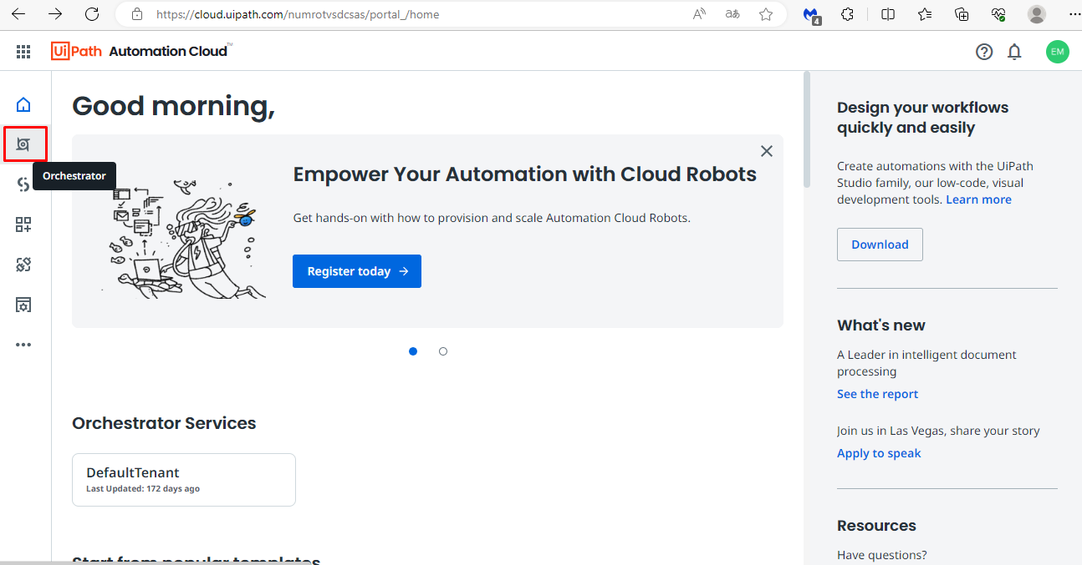

Las credenciales de acceso están en el KeyPass de NumRot:

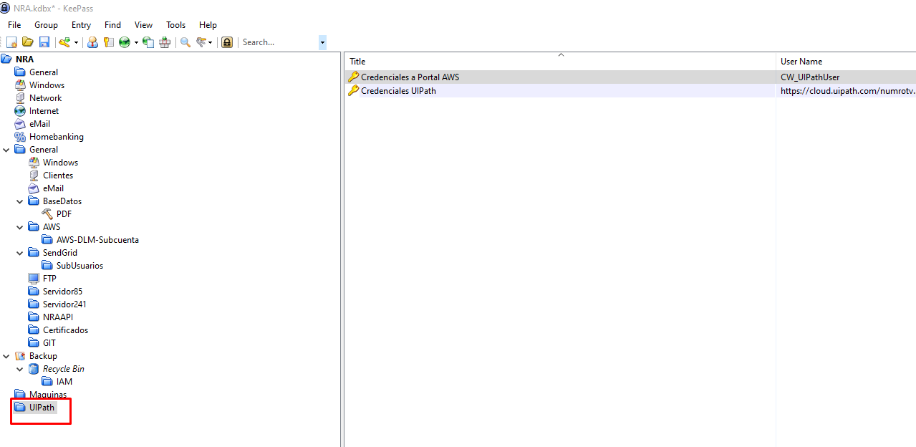

En el panel izquierdo están las carpetas con cada uno de los robots en producción:

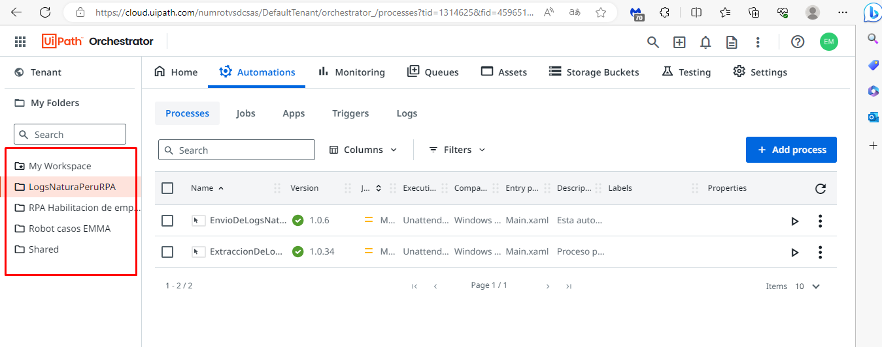

# Parámetros o activos del robot

En la parte superior están los recursos configurables del robot.

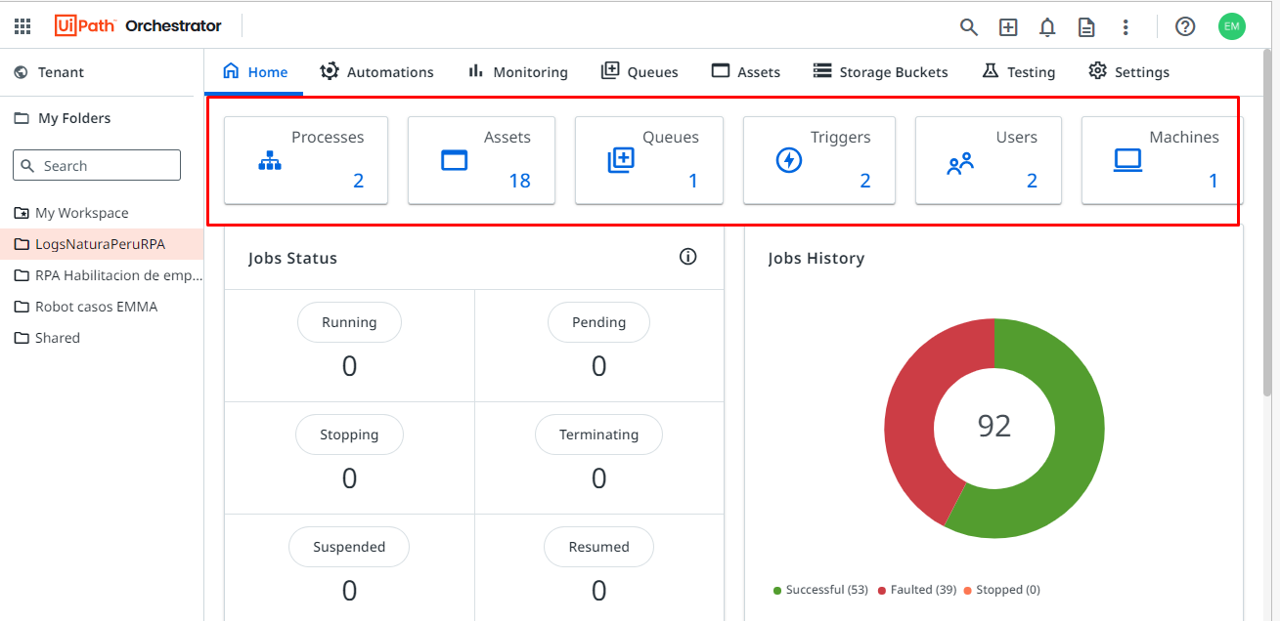

En Uipath se le llama **Assets o Activos** a los parámetros que utiliza el robot para su funcionamiento y que se definieron en el desarrollo del mismo. Refiérase a la tabla de la sección Parámetros de configuración funcional para la descripción de cada uno de estos activos.

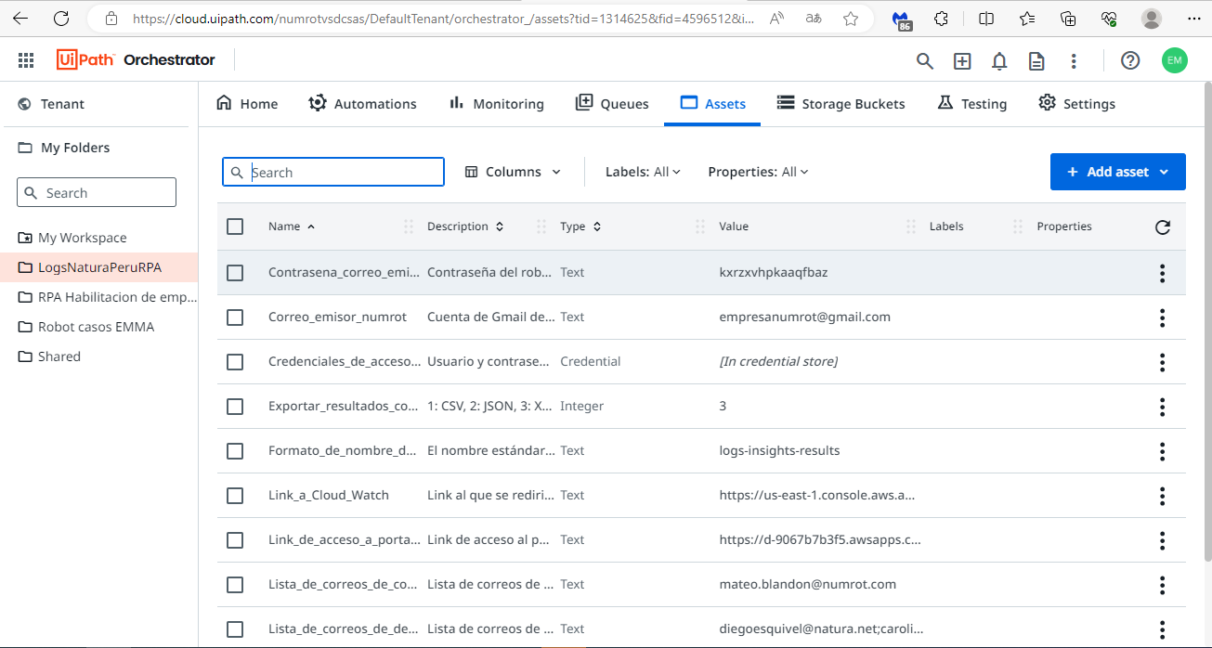

# Pestaña de procesos

En la pestaña de procesos se encuentra separados el proceso **ExtraccionDeLogsNaturaPeru** y **EnvioDeLogsNaturaPeru** junto con su botón de inicio independiente por si se quiere ejecutar manualmente.

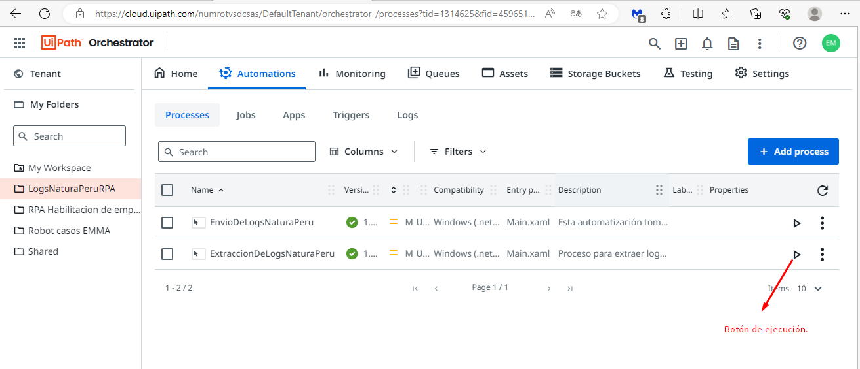

# Triggers y Queues

Un Trigger es un disparador de proceso y puede ser de tiempo o de queue (cola de proceso). En la ventana de Trigger de tiempo podemos escoger la periodicidad de encendido del proceso **ExtraccionDeLogsNaturaPeru.**

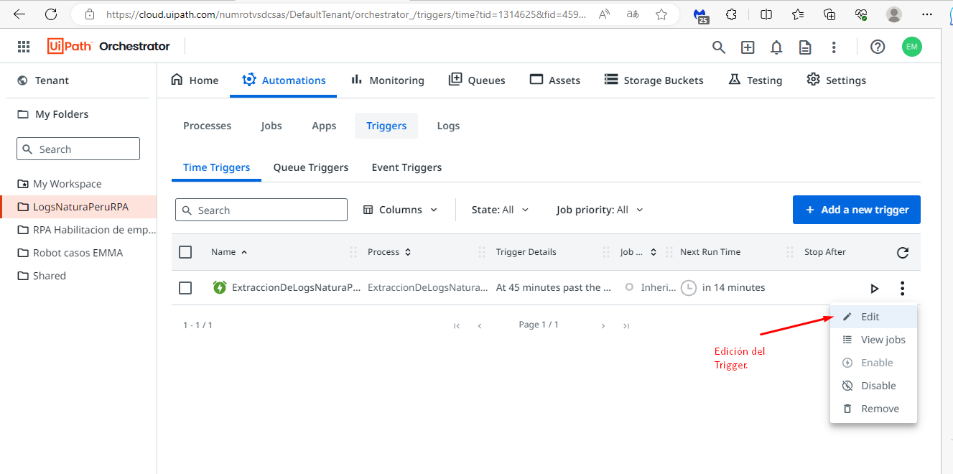

Un trigger de cola es un disparador que se activa cada que el proceso **ExtraccionDeLogsNaturaPeru** envía unqueue o cola de proceso indicando que ya se puede ejecutar el proceso **EnvioDeLogsNaturaPeru** porque ya se obtuvo el archivo con los resultados de la consulta.Sirven como lista de tareas a ejecutar y se despachan en orden de llegada.

En la pestaña de Queues se puede crear una cola o editar la cola ya existen que activa el envío de correo. También se puede ver el historial (View transactions) de colas y su estado.

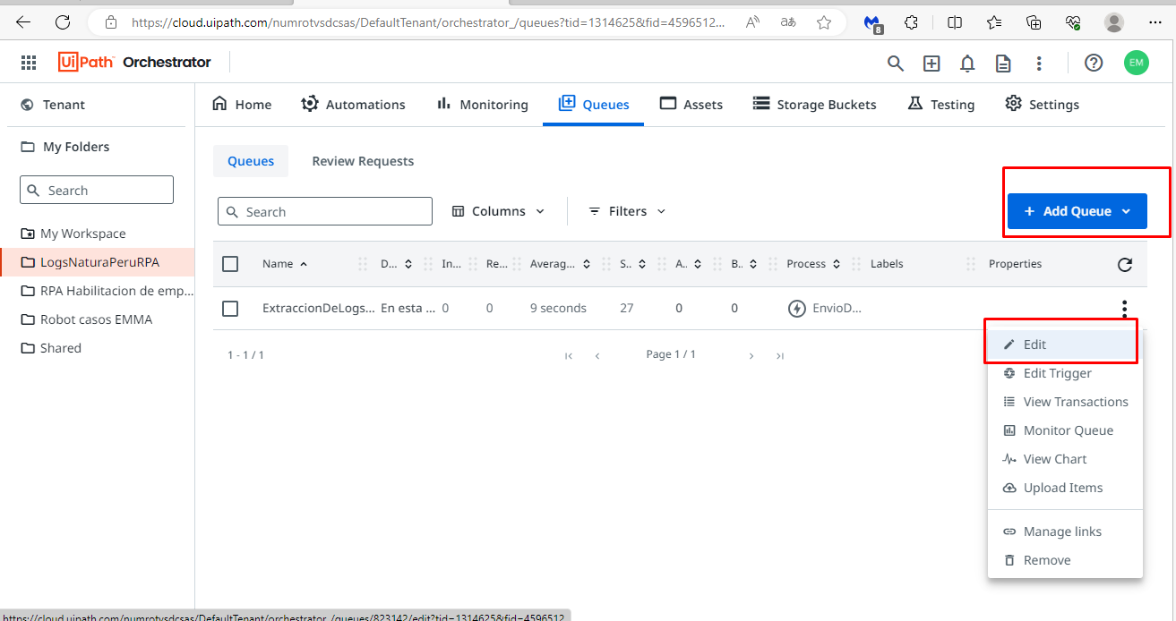

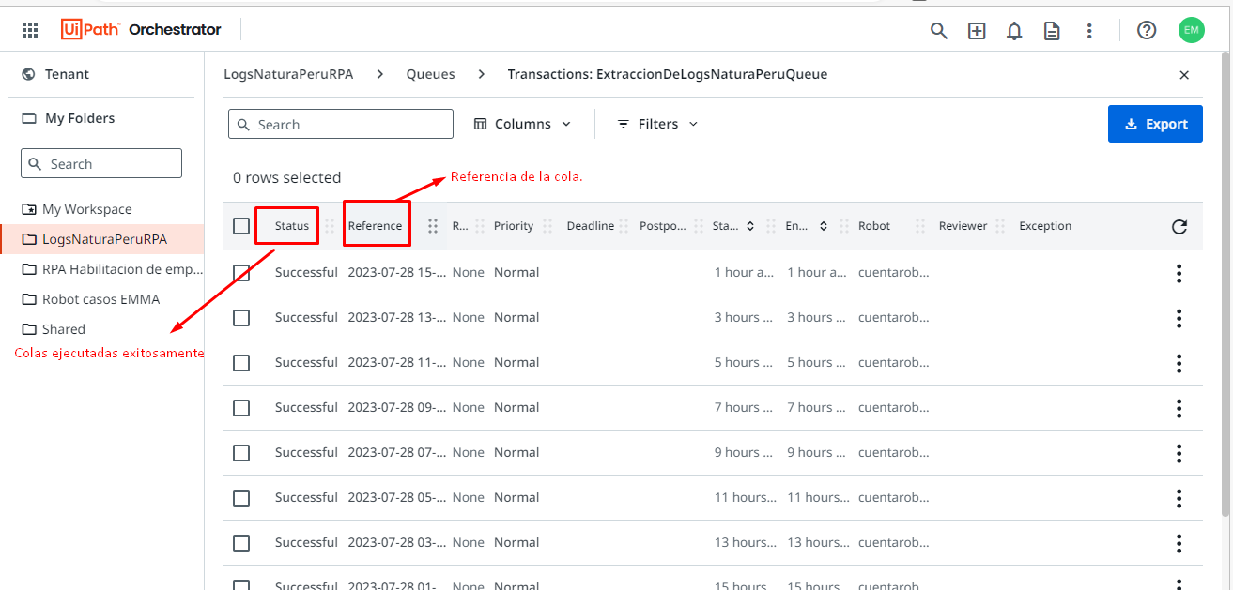

# Cómo apagar o encender el RPA

En la pestaña de Triggers de tiempo está la opción “Disable” para encender o apagar el proceso.

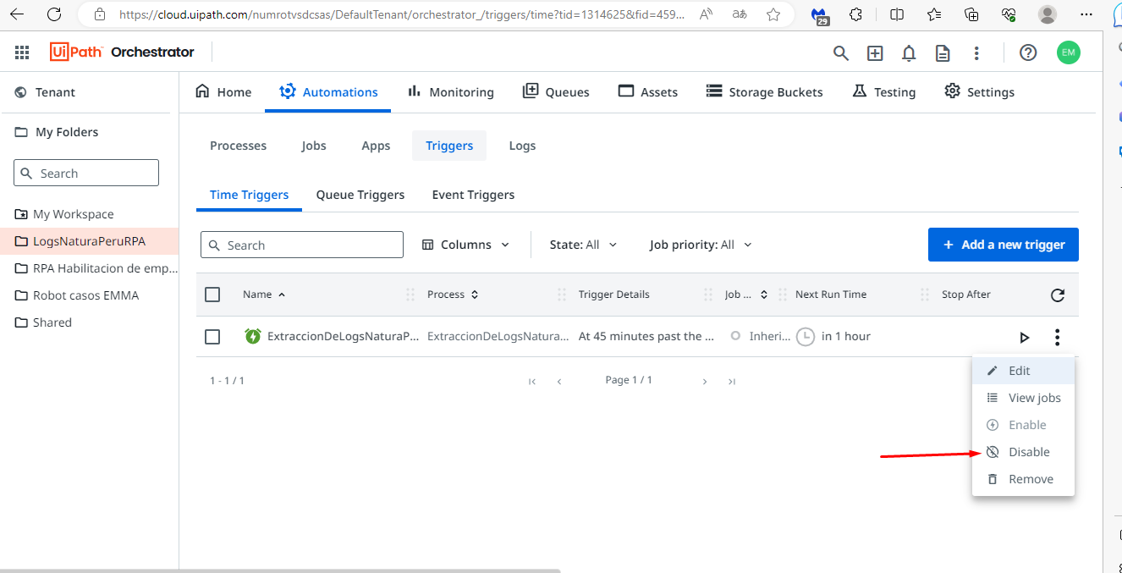

# Cómo revisar la conexión entre el orquestador y el servidor

En el servidor el servidor Marte fueron instalados el **UIpath Studio** y el **UIPath Assistant**.

Con el **UIPath Studio** se pueden editar los proyectos RPA los cuales están en el disco C para luego ser subidos al **orquestador**.

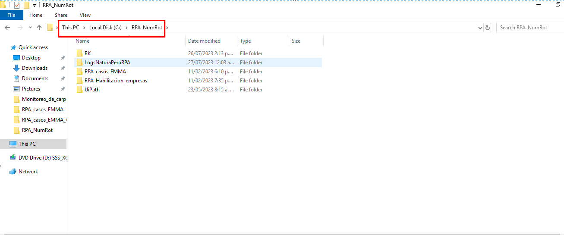

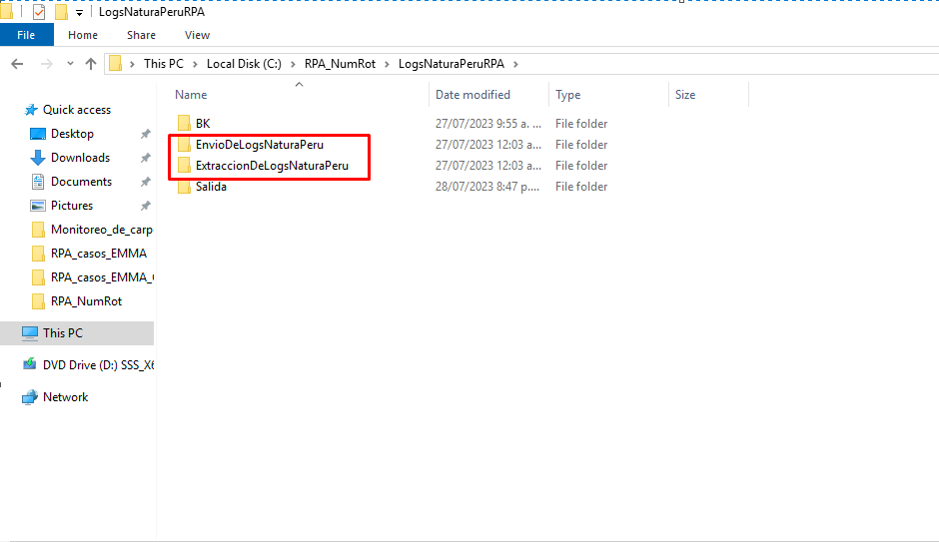

El **UIPath Assistant** es el encargado de hacer la conexión entre el servidor y el RPA en la nube (en el **orquestador**) y está instalado como servicio. Si el estado no es verde puede haber problemas de conexión o de licenciamiento. En este caso se requiere revisión técnica.

# Comando por CMD para hacer la conexión entre el Orquestador y el UiPath Assistant

La conexión entre el UIPath Assistant y el orquestador se puede hacer abriendo UIPath Assistant e ingresando a las ventanas de preferencias. También se puede hacer la conexión por línea de comando. Es necesario primero tener configurado Chrome como navegador por defecto y haber iniciado sesión en https://cloud.uipath.com/

Luego de haber ejecutado el instalador del UIPath Studio que viene automáticamente con el UIPath Assistant:

En el CMD:

Vamos a la carpeta por defecto:

cd C:\Program Files\UiPath\Studio

Luego ejecutamos

C:\Program Files\UiPath\Studio>UiRobot.exe --connect -url https:urldelorquestador -key XXXX-machinekey-XXXX

Los datos de url del orquestador y machine key están en el Key Pass.